

CONSUMO DE PANES Y CEREALES SIN GLUTEN EN PERSONAS QUE SIGUEN DIETA LIBRE DE GLUTEN EN CHILE EN 2023

POR: VALENTINA IGNACIA CABRERA MUÑOZ, ÁNGELES SAGREGO ABRAHAM, NATALIA PAZ SCHOLZ VALENZUELA

Tesis presentada a la Facultad de Medicina de la Universidad del Desarrollo para optar al grado académico de Licenciado en Nutrición.

PROFESOR GUÍA:
Sra. MARÍA CATALINA VESPA

Diciembre, 2023
SANTIAGO

© Se autoriza la reproducción de esta obra en modalidad acceso abierto para fines académicos o de investigación, siempre que se incluya la referencia bibliográfica.

TABLA DE CONTENIDOS
LISTA DE ABREVIATURAS.............................................................................iv
RESUMEN ….....................................................................................................v
INTRODUCCIÓN................................................................................................1
MARCO TEÓRICO.............................................................................................3
OBJETIVO GENERAL Y ESPECÍFICOS...........................................................6
MATERIAL Y MÉTODOS...................................................................................7
Diseño del estudio y población...........................................................................7
Instrumentos y procedimiento de recolección de datos......................................7
Análisis estadístico.............................................................................................9
RESULTADOS.................................................................................................11
DISCUSIÓN......................................................................................................22
CONCLUSIÓN..................................................................................................26
BIBLIOGRAFÍA................................................................................................27
ANEXOS...........................................................................................................29
Anexo 1. Consentimiento informado.................................................................29
Anexo 2. Carta de aprobación del Comité de Ética..........................................30
Anexo 3. Encuesta de recolección de datos.....................................................32

LISTA DE ABREVIATURAS
Alergia al trigo (AT)
Dieta libre de gluten (DLG)
Enfermedad celíaca (EC)
Sensibilidad no celíaca al gluten (SNCG)

RESUMEN
La dieta libre de gluten (DLG) es el tratamiento para las personas con enfermedad celíaca (EC) y personas que se basan en esta dieta en ausencia de EC u otras condiciones, como alergia al trigo (AT) o sensibilidad no celíaca al gluten (SNCG). El gluten, presente en los granos de trigo, es utilizado en la panificación ya que mejora la textura por su viscoelasticidad. Esta investigación, tiene como objetivo conocer cómo son los hábitos alimentarios en relación al consumo de panes y cereales libres de gluten de las personas que residen en Chile que siguen una DLG. El diseño de estudio es analítico, transversal, observacional, retrospectivo. Las personas evaluadas tenían entre 18 y 60 años, de ambos sexos, que seguían una DLG por al menos 6 meses, en Chile durante el año 2023. La recolección de datos fue a través de un Formulario de Google, el cual se basó en conocer los hábitos alimentarios y frecuencia de consumo en panes y cereales libres de gluten. Para la asociación de variables: motivo de seguimiento de la dieta, lectura del etiquetado nutricional, frecuencia de consumo, y lugar de compra, se realizó Test de Chi Cuadrado, y los datos se analizaron con el programa STATA v.16.0, con nivel de significancia del 5% (p<0,05). Se encontró que el 94,24% fueron mujeres, mayormente entre 30 a 49 años, de la zona Centro del país, con un nivel educacional superior. El alimento más consumido fue el pan (95,93%), y el menos consumido fue el cereal de desayuno (44,06%). Hubo un mayor consumo de panes y cereales principalmente refinados y procesados, sin embargo, no hubo un consumo excesivo de estos alimentos, refutando la hipótesis planteada para este estudio. Los resultados del estudio destacan la importancia de la educación respecto a la conciencia de la lectura del etiquetado, ya sea al leer los ingredientes, y/o ver la presencia del logo libre de gluten.

Palabras claves: gluten, panes, cereales, hábitos alimentarios, enfermedad celíaca.

INTRODUCCIÓN
La dieta libre de gluten (DLG) es el tratamiento para las personas con enfermedad celíaca (EC) o con otras condiciones, como alergia al trigo (AT) o sensibilidad no celíaca al gluten (SNCG), como también, personas que consumen esta dieta por tendencia. La DLG consiste en alimentos sin gluten de origen natural, como cereales, frutas, verduras, carnes, y alimentos sin gluten fabricados especialmente, que sustituyan a los alimentos en base de trigo, como pasta, pan, cereales, sustituyendo la harina de trigo por harina sin gluten; debe ser estricta y de por vida, para personas con EC, AT, y SNCG, además de equilibrada y variada, basada en un estilo de vida saludable. Seguir una DLG es complejo y crea limitaciones en el día a día de las personas que siguen esta dieta, por lo que la no adherencia es común, retrasando e impidiendo la regeneración de la mucosa.
La DLG parece aumentar el riesgo de sobrepeso y obesidad debido al desequilibrio nutricional que se genera, y también al contenido hipercalórico de los alimentos procesados sin gluten.
Este trabajo de investigación se llevó a cabo a través de una encuesta realizada en Google Forms, dirigida a personas entre 18 y 60 años que sigan una DLG en Chile, con el objetivo de conocer cómo son los hábitos alimentarios en relación al consumo de panes y cereales libres de gluten, dando paso a la siguiente hipótesis; las personas que siguen una dieta libre de gluten en Chile en el año 2023, tienen un consumo excesivo de panes y cereales libres de gluten, principalmente refinados y procesados.
Esta investigación se presenta en secciones. En primer lugar, el marco teórico, que identifica las fuentes que respaldan este estudio. Después, los objetivos de la investigación, seguidos de la metodología empleada. Luego, se presentan los resultados obtenidos con sus respectivas descripciones. Para finalizar, se lleva a cabo una discusión de los resultados, terminando con las conclusiones del estudio.

MARCO TEÓRICO
Existen diversas condiciones para seguir una dieta libre de gluten (DLG), las cuales pueden ser personas que tengan enfermedad celíaca (EC), alergia al trigo (AT) o sensibilidad no celíaca al gluten (SNCG), además de personas que se basan en esta dieta en ausencia de alguna patología (1). La EC, es autoinmune y de por vida, la cual se puede desarrollar a cualquier edad (2), pudiendo generar daño intestinal, aplanamiento general de la mucosa, el que se caracteriza por atrofia de las vellosidades, aumento de la infiltración de linfocitos en el epitelio e hiperplasia de las criptas (3-4). Se puede manifestar por sintomatología digestiva, como diarrea crónica, dolor abdominal, vómitos, y constipación. También, hay manifestaciones extradigestivas, como, pérdida de peso, talla baja, osteopenia, osteoporosis temprana, aftas bucales, e irregularidades menstruales en mujeres. A través de la historia clínica y los síntomas típicos, se puede sospechar de la presencia de EC, la cual se diagnostica a través de la prueba de anticuerpos séricos específicos para esta enfermedad, y se confirma a través de una biopsia de intestino delgado, siendo la única forma de confirmar el diagnóstico (5). La AT puede ser causada por proteínas presentes en el trigo, pero no en cereales como el centeno o la cebada necesariamente, es un trastorno mediado por IgE (2). De acuerdo a la SNCG, esta genera malestar luego del consumo de gluten y/o de otros componentes de los cereales. Ni la alergia mediada por IgE ni la autoinmunidad, están implicadas en esta enfermedad (3). La DLG, es el tratamiento para las personas con EC o con otras condiciones, como AT o SNCG (1). También, cabe destacar, que existen personas que consumen alimentos libres de gluten por tendencia (6). Esta dieta, consiste en alimentos sin gluten de origen natural, como cereales, frutas, verduras, carnes, y alimentos sin gluten fabricados especialmente, que sustituyan a los alimentos en base de trigo, como pasta, pan, cereales, sustituyendo la harina de trigo por harina sin gluten (7); debe ser estricta y de por vida, para personas con EC, AT, y SNCG, además de equilibrada y variada, basada en un estilo de vida saludable (8). Seguir una DLG es complejo y crea limitaciones en el día a día de las personas que siguen esta dieta, por lo que la no adherencia es común, retrasando e impidiendo la regeneración de la mucosa. También, es común la ingesta de gluten debido a una incorrecta manipulación en comidas y alimentos, y por las restricciones sociales. La adherencia persistente y de por vida de una DLG estricta es la única manera de generar la remisión de los síntomas de las enfermedades mencionadas anteriormente (4). El gluten es la unión de dos proteínas, gliadina y glutenina, presentes en los granos de trigo. Existen proteínas semejantes como la hordeína en cebada, secalina en centeno y aveninas en avena, las cuales se conocen como “gluten” (9). Este se utiliza en la industria alimentaria ya que su viscoelasticidad mejora la textura y forma de panes y productos horneados, siendo fundamental para su producción, también retiene agua y grasas, y ayuda con la extensibilidad de las masas, formando emulsiones y geles. El gluten, además, disminuye los costos de producción ya que se usa como sustituto de proteínas animales, y si se incorpora al producto dentro de algún aditivo, no aparece declarado dentro de los ingredientes (6). Según un estudio realizado en Italia en el que se analizó el consumo de cereales sin gluten entre sujetos con EC, se obtuvo como resultado que las personas celíacas tuvieron un mayor consumo de galletas dulces y saladas en comparación con las personas sanas, lo que quiere decir que el consumo de carbohidratos de esta población depende en gran cantidad a estos tipos de alimentos. El consumo de galletas muestra una tendencia a un índice glicémico más alto, debido a esto, su frecuente consumo podría generar consecuencias metabólicas a largo plazo (1). La DLG parece aumentar el riesgo de sobrepeso y obesidad debido al desequilibrio nutricional que se genera, y también al contenido hipercalórico de los alimentos procesados sin gluten (1,7). Las personas con EC pueden llevar una dieta saludable, consumiendo alimentos con menor índice glicémico, alimentos ricos en fibra, y alimentos con baja cantidad de carbohidratos simples, por lo tanto, las personas con EC pueden mejorar la calidad nutricional de su dieta al aumentar la ingesta de alimentos como legumbres, verduras, frutas, entre otros (1). En este estudio, se buscó analizar cómo es la alimentación de aquellas personas que siguen una dieta libre de gluten en Chile. Específicamente, se realizó sobre el consumo de panes y cereales libres de gluten durante el transcurso del año 2023. Para realizar este estudio, se buscó conocer los hábitos alimenticios de las personas, investigando la calidad, cantidad y preferencia de los productos que consumen. Esto, con la finalidad de poder informar y educar a la población con respecto al correcto consumo de panes y cereales libres de gluten.

OBJETIVO GENERAL Y ESPECÍFICOS

Objetivo general:
- Conocer cómo son los hábitos alimentarios en relación al consumo de panes y cereales libres de gluten de las personas que siguen una dieta libre de gluten en Chile durante el año 2023.
Objetivos específicos:
- Caracterizar socio demográficamente a la población que sigue una dieta libre de gluten.
- Identificar los alimentos más consumidos dentro de la gama de panes y cereales por las personas que siguen una dieta libre de gluten.
- Conocer la cantidad y frecuencia consumida de panes y cereales libres de gluten por las personas que siguen una dieta libre de gluten.
- Comparar características sociodemográficas con variables de consumo de alimentos libres de gluten.

MATERIAL Y METÓDOS
Diseño del estudio y población
El tipo y diseño de estudio de la investigación es analítico, transversal, observacional y retrospectivo. La población de estudio correspondió a personas entre 18 y 60 años, de ambos sexos, que seguían una dieta libre de gluten en Chile durante el año 2023. Esta población se dividió en zona Norte, la cual correspondía a la Región de Tarapacá y Región de Antofagasta, zona Centro, desde la Región de Valparaíso hasta la Región del Maule, y zona Sur, desde la Región de La Araucanía hasta la Región de Magallanes. Los criterios de inclusión de este estudio fueron personas que seguían una dieta libre de gluten por al menos 6 meses, mientras que los criterios de exclusión fueron personas que no tenían acceso a internet y a dispositivos electrónicos. La muestra total del estudio fue de 321 personas, quedando una muestra final de 295 personas, debido a que 26 personas tuvieron que ser excluidas ya que no cumplían con los criterios de inclusión para este estudio, tales como el rango etario y lugar de residencia (vivían fuera de Chile). El tipo de muestreo fue no probabilístico, por conveniencia.

Instrumentos y procedimiento de recolección de datos
Para la realización de este estudio, se contactó a personas que seguían una dieta libre de gluten a través del Instagram creado por las investigadoras específicamente para este proyecto, en el cual encontraron un link en el perfil con un cuestionario de Google Forms. Para esto, se contactó a diferentes fundaciones que trabajan con personas que siguen una dieta libre de gluten, como Coacel y Convivir, para solicitar apoyo en la difusión de la invitación del estudio en sus redes sociales, y así también se hizo con las redes sociales de la carrera de Nutrición y Dietética de la Universidad del Desarrollo. Para poder completar el cuestionario, las personas primero debieron leer el Consentimiento Informado que fue aprobado por el Comité de Ética de la Universidad del Desarrollo. Una vez aceptado dicho consentimiento, tuvieron acceso a las preguntas. El cuestionario fue desarrollado por estudiantes de Nutrición y Dietética de la Universidad del Desarrollo, el cual fue validado por un Comité de Expertos compuesto por 2 Nutricionistas, una de las cuales pertenece al Área Clínica, y la otra pertenece al Área Clínica y Calidad de Alimentos Sin Gluten. Dicho Comité realizó algunas sugerencias, las cuales fueron modificadas en el cuestionario. Algunas de las modificaciones fueron: en motivos o diagnóstico por el cual se le indicó seguir una dieta libre de gluten, incluir si la dieta fue prescrita por gastroenterólogo o nutricionista; especificar los alimentos mencionados en la encuesta, como pan, cereal, galletas, entre otros, si estos son con o sin gluten; el consumo de pan procesado puede tener una connotación negativa, cambiar por envasado o listo para el consumo; consumo de pan en rebanadas, entre otros. Posteriormente, se realizó un pilotaje previo a 3 personas que siguen una dieta libre de gluten, las cuales se demoraron entre 10 a 12 minutos en contestar la encuesta. Estas personas hicieron recomendaciones a la encuesta, las cuales fueron modificadas para la mejora de la realización del cuestionario, como la comprensión de algunas preguntas, además de un error en la selección de estas. Este cuestionario constaba de 45 preguntas, de las cuales 2 preguntas fueron abiertas y 43 preguntas fueron cerradas. El cuestionario constaba de 4 preguntas de identificación, 2 de ellas eran abiertas, donde se preguntaba la edad y comuna de residencia, y 2 de ellas eran cerradas, donde se preguntaba sexo y nivel educacional. Dentro de las 41 preguntas restantes, se encontraban 3 preguntas sobre el propósito del seguimiento de la dieta libre de gluten, 3 preguntas en base a la información del etiquetado y 1 pregunta en base a la certificación del producto; 8 preguntas eran en relación a si consumía o no panes, harinas, cereales de desayuno, cereales, fideos, alimentos de repostería, y galletas dulces y saladas; en cuanto a la frecuencia de consumo, 5 preguntas eran del pan, 3 de la harina, 3 de cereales de desayuno, 3 de cereales, 3 de fideos, 2 de alimentos de repostería, 3 de galletas dulces y 3 de galletas saladas. Dentro de las preguntas de frecuencia de consumo, se preguntó sobre cuál o cuáles eran las marcas que más consumía de pan (en el caso de comprar pan elaborado), harina, cereales de desayuno, fideos, galletas dulces y galletas saladas, esto, para tener la certeza de que los productos contaban con certificación libre de gluten. Para finalizar, 1 pregunta hacía referencia al lugar de compra (Anexo 3). Los datos obtenidos fueron recolectados por estudiantes de Nutrición y Dietética de la Universidad del Desarrollo.

Análisis estadístico
Las variables cualitativas (sexo; edad; zona geográfica; nivel educacional; motivo de seguimiento de la dieta; dieta indicada por profesional de la salud; tiempo de seguimiento de la dieta; lectura del etiquetado nutricional; en qué se fija si lee el etiquetado; decisión de compra basada en información del etiquetado del producto; certificación libre de gluten; consumo de pan, harinas, cereales de desayuno, cereales, fideos, alimentos de repostería, galletas dulces y galletas saladas libres de gluten; variedad de panes, harinas y cereales libres de gluten de mayor frecuencia; frecuencia de consumo de pan, harinas, cereales de desayuno, cereales y fideos libres de gluten a la semana; consumo de pan, cereales de desayuno, cereales, y fideos libres de gluten por vez; forma de elaboración del pan y alimentos de repostería libres de gluten; marcas de panes, harinas, cereales de desayuno, fideos, galletas dulces y galletas saladas libres de gluten que consume con mayor frecuencia; frecuencia en consumo de alimentos de repostería, galletas dulces y galletas saladas libres de gluten; cantidad de galletas dulces y galletas saladas libres de gluten consumidas por vez; lugar de compra de mayor frecuencia de productos a base de harinas y cereales libres de gluten) fueron expresadas con frecuencias absolutas y relativas.
En el análisis bivariado, se realizaron asociaciones entre variables como: zona geográfica y lugar de compra; nivel educacional y lectura del etiquetado nutricional; y, motivo de seguimiento de la dieta y certificación libre de gluten. Para determinar las asociaciones entre variables cualitativas, se utilizó el Test de Chi Cuadrado. El nivel de significación adoptado fue de p < 0,05, y el software utilizado fue STATA v.16.0.

RESULTADOS
La muestra final fue de 295 personas, la cual se constituye por 17 hombres (5,76%), y 278 mujeres (94,24%). En la tabla n°1, se muestran las variables sociodemográficas de la muestra. Respecto a la edad, se observó que la mayoría se situó en el grupo etario de 30 a 49 años (62,03%), y el 80,68% de los participantes pertenecían a la zona Centro del país, seguido de la zona Sur (17,97%). El 93,89% tenían un nivel educacional superior, además, el 60,33% sigue una DLG por EC, y el 91,52% sigue esta dieta tras ser indicada por un profesional de la salud. En cuanto al tiempo de seguimiento de la dieta, el 46,44% la sigue por más de 3 años.
Tabla n°1. Caracterización de las variables sociodemográficas de la muestra.
Variables sociodemográficas |  | % (n)
Nº total |  | 100,00 (295)
Sexo
Masculino |  | 5,76 (17)
Femenino |  | 94,24 (278)
Edad (años)
18 - 29 |  | 30,85 (91)
30 - 49 |  | 62,03 (183)
50 - 60 |  | 7,12 (21)
Zona geográfica
Norte |  | 1,36 (4)
Centro |  | 80,68 (238)
Sur |  | 17,97 (53)
Continuación tabla n°1.
Variables sociodemográficas |  | % (n)
Nivel educacional
Media |  | 6,10 (18)
Superior |  | 93,89 (277)
Motivo de la dieta
Enfermedad celíaca |  | 60,33 (178)
Alergia al trigo |  | 5,76 (17)
Sensibilidad no celíaca al gluten |  | 27,11 (80)
Familiar con diagnóstico |  | 2,03 (6)
Otras enf. autoinmunes |  | 1,69 (5)
Otras enf. digestivas |  | 1,35 (4)
Estilo de vida |  | 1,69 (5)
Dieta indicada por profesional de salud
Sí |  | 91,52 (270)
No |  | 8,47 (25)
Tiempo en dieta
6 – 11 meses |  | 19,32 (57)
1 – 2 años |  | 18,30 (54)
2 – 3 años |  | 15,93 (47)
Más de 3 años |  | 46,44 (137)
Enf= enfermedades
En la tabla n°2, se muestran las variables de la información del etiquetado nutricional, se observó que el 98,98% de los participantes leen el etiquetado nutricional, y en lo que centran principalmente su atención al momento de leer el etiquetado es en si presenta la frase o logo “libre de gluten” (84,06%), seguido estrechamente de la lectura de todo el listado de ingredientes (83,05%). Para el 94,57% de los participantes, su decisión de compra se basa en la información del etiquetado.
Tabla n°2. Lectura del etiquetado nutricional.
Variables | % (n)
Lee el etiquetado nutricional
Sí | 98,98 (292)
No | 1,01 (3)
En qué se fija si lee el etiquetado
Solo la cara frontal del envase | 9,49 (28)
El listado de ingredientes | 83,05 (245)
Que no tenga discos pare | 5,36 (15)
La información nutricional | 31,52 (93)
Frase o logo “libre de gluten” | 84,06 (248)
Otros | 2,71 (8)
Decisión de compra basada en la información del etiquetado
Sí | 94,57 (279)
No | 5,42 (16)

En la tabla n°3, se muestra el consumo de alimentos libres de gluten. Se observó que los alimentos mayormente consumidos, fueron pan y harina por igual (95,93%), seguido de fideos (93,89%). Por el contrario, el alimento menos consumido es el cereal de desayuno (44,06%).

Tabla n°3. Consumo de alimentos libres de gluten.
Alimentos libres de gluten |  | Consumo % (n)
 |  | Sí | No
 | Pan | 95,93 (283) | 4,06 (12)
 | Harina | 95,93 (283) | 4,06 (12)
 | Cereal desayuno | 44,06 (130) | 55,93 (165)
 | Cereal | 81,69 (241) | 18,30 (54)
 | Fideos | 93,89 (277) | 6,10 (18)
 | Alimentos repostería | 86,44 (255) | 13,56 (40)
 | Galletas dulces | 81,35 (240) | 18,64 (55)
 | Galletas saladas | 69,49 (205) | 30,5 (90)

Por otro lado, el gráfico n°1 presenta el porcentaje de consumo de pan según tipo de pan, en el cual se observó que de 283 personas que consumen pan, el pan más consumido fue el pan de molde blanco (31,09%), seguido del pan de molde integral (28,62%).
Gráfico n°1. Porcentaje de consumo de pan según tipo de pan.
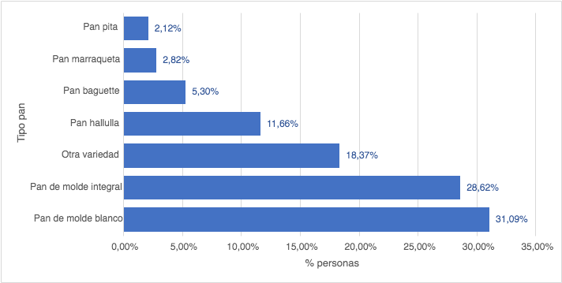
El gráfico n°2 presenta el porcentaje de la frecuencia semanal del consumo de pan. Se observó que el 37,8% de las personas consumen pan 1 a 3 veces a la semana, seguido del 36,39% que consumen este alimento todos los días.
Gráfico n°2. Porcentaje de frecuencia semanal de consumo de pan.
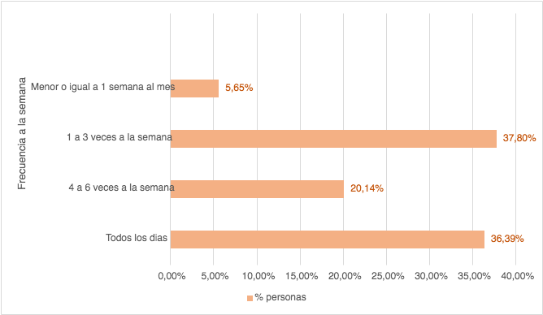

El gráfico n°3, presenta el porcentaje de la cantidad de pan que se consume por vez. Se observó que el 81,97% consumen de 1 a 2 rebanadas por vez.
Gráfico n°3. Porcentaje de consumo por vez de pan.
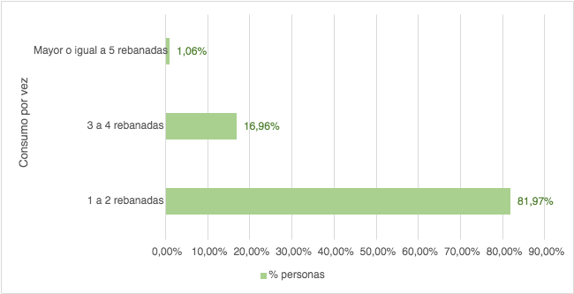

En la tabla n°4, se muestra la forma de elaboración del pan libre de gluten, siendo el pan envasado el más consumido (65,72%).
Tabla n°4. Forma de elaboración del pan.
Variables |  | Total % (n)
Forma de elaboración pan
 | Casero | 34,27 (97)
 | Envasado | 65,72 (186)

El gráfico n°4, presenta el porcentaje del consumo de harina según tipo de harina, en el cual se observó que de 283 personas que consumen harina, el tipo de harina más consumida fue la de arroz (62,54%), seguido de mezcla tres harinas (61,83%) y premezclas (49,82%).
Gráfico n°4. Porcentaje de consumo de harina según tipo de harina.
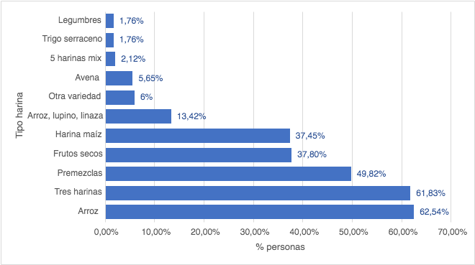

El gráfico n°5 presenta el porcentaje de la frecuencia a la semana del consumo de harina. Se observó que el 41,69% consumen harina 1 vez a la semana, seguido de 2 veces a la semana con un 19,08%.

Gráfico n°5. Porcentaje de frecuencia semanal de consumo de harina.
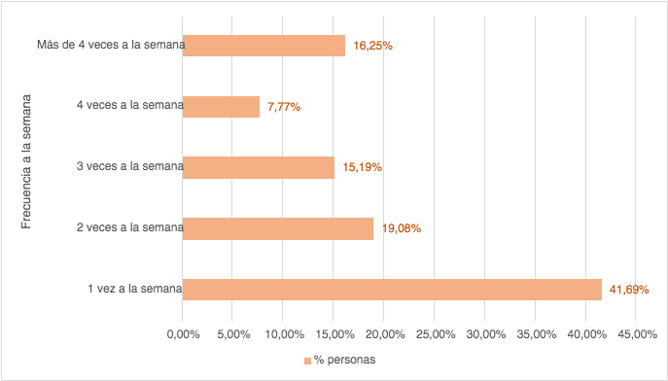

El gráfico n°6, presenta el porcentaje del consumo de cereales según tipo de cereal, en el cual se observó que de 241 personas que consumen cereal, el tipo de cereal más consumido fue arroz (70,12%), y el siguiente fue la quinoa (16,18%), mostrando una gran diferencia entre ambos.
Gráfico n°6. Porcentaje de consumo de cereal según tipo de cereal.
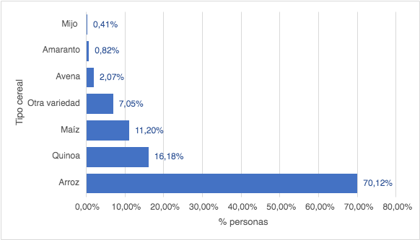

El gráfico n°7 presenta el porcentaje de la frecuencia a la semana del consumo de fideos. Se observó que la mayor cantidad de personas (60,28%) consumen fideos 1 vez a la semana, seguido de 2 veces a la semana (29,24%).
Gráfico n°7. Porcentaje de frecuencia semanal de consumo de fideos.
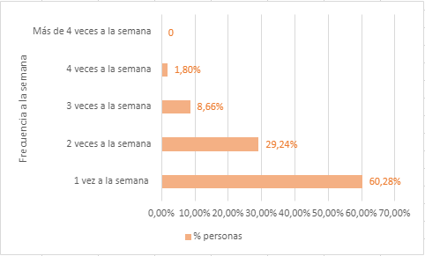
El gráfico n°8, presenta el porcentaje de la cantidad de fideos que se consume por vez. Se observó que el 40,43% consumen ½ plato por vez.

Gráfico n°8. Porcentaje de consumo de fideos por vez.
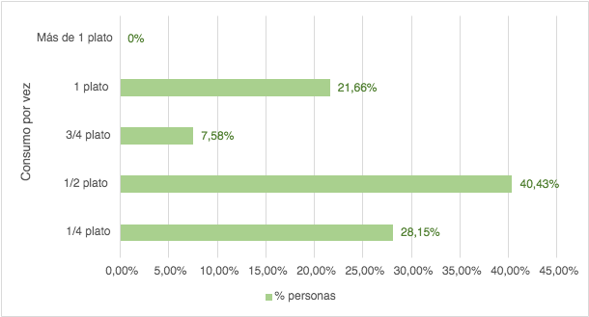
Respecto a la frecuencia semanal y consumo de los alimentos restantes, el 33,80% de las personas que consumen cereal de desayuno, lo hacen con una frecuencia de 1 vez a la semana, seguido del 28,46% que lo realiza 2 veces a la semana. El 49,23% que consume este alimento, consume de 3 a 4 cucharadas por vez. Para el consumo de cereal, el 33,19% lo consume 3 veces a la semana, seguido del 28,21% que lo consume 2 veces a la semana. El 54,77% que consume este alimento, consume media taza por vez. En cuanto a los alimentos de repostería, el 31,88% lo hace con una frecuencia de 1 vez a la semana, seguido del 26,37% que lo realiza más de 1 vez a la semana. Para las galletas dulces, la frecuencia más consumida de este alimento es 1 a 3 veces a la semana (82,50%), con una cantidad de 1 a 3 unidades por vez (41,66%). Las galletas saladas, de igual manera, la frecuencia consumida es de 1 a 3 veces a la semana (84,80%), con una cantidad de 1 a 3 unidades por vez (48,78%).
En la tabla n°5, se observó que en todas las zonas geográficas (Norte, Centro, Sur) hubo una preferencia de compra de alimentos en supermercados. La zona Norte no realiza compras en línea, mientras que la zona Sur las realiza en su minoría. En cuanto a la zona Centro, es la única que realiza compras en otros lugares, como Kios Club, pymes y/o tiendas certificadas con alimentos libres de gluten. No hay diferencias estadísticamente significativas respecto a la zona geográfica y el lugar de compra (p 0,459).

Tabla n°5. Caracterización del lugar de compra según zona geográfica.
Variables |  | Lugar de compra % (n) |  |  |  | Total % (n) | Valor p
 |  | Supermercados | Ferias orgánicas/Tiendas naturistas | Compras en línea | Otros lugares |  | 0,459
Zona geográfica
 | Norte | 75,00 (3) | 25,00 (1) | 0,00 (0) | 0,00 (0) | 1,36 (4)
 | Centro | 73,11 (174) | 11,34 (27) | 12,18 (29) | 3,36 (8) | 80,68 (238)
 | Sur | 84,91 (45) | 9,43 (5) | 5,66 (3) | 0,00 (0) | 17,97 (53)
Prueba estadística: Test de Chi Cuadrado. p<0,05.
En la tabla n°6, se observó que las personas que tienen un nivel de educación superior son las que más leen el etiquetado nutricional (99,28%), presentando resultados estadísticamente significativos (p 0,048) con respecto al nivel de educación media.
Tabla n°6. Lectura del etiquetado según nivel educacional.
Variables |  | Lectura etiquetado % (n) |  | Total % (n) | Valor p
 |  | Sí | No |  | 0,048
Nivel educacional
 | Media | 94,44 (17) | 5,56 (1) | 6,1 (18)
 | Superior | 99,28 (275) | 0,72 (2) | 93,9 (277)
Prueba estadística: Test de Chi Cuadrado. p<0,05.
En la tabla n°7, se observó que no hay una diferencia estadísticamente significativa (p 0,182) entre el motivo de seguimiento de la DLG y la búsqueda del logo libre de gluten.
Tabla n°7. Elección de alimentos en base al logo libre de gluten y el motivo por el que sigue la dieta.
Variables |  | Búsqueda logo libre de gluten % (n) |  | Total % (n) | Valor p
 |  | Sí | No |  | 0,182
Motivo de la dieta
 | Enfermedad celíaca | 68,54 (122) | 31,46 (56) | 60,34 (178)
 | Alergia al trigo | 70,59 (12) | 29,41 (5) | 5,76 (17)
 | Sensibilidad no celíaca al gluten | 55,00 (44) | 45,00 (36) | 27,12 (80)
 | Otros motivos | 60,00 (12) | 40,00 (8) | 6,78 (20)
Prueba estadística: Test de Chi Cuadrado. p<0,05.

DISCUSIÓN
El presente estudio tiene como objetivo conocer cómo son los hábitos alimentarios en relación al consumo de panes y cereales libres de gluten de las personas que siguen una dieta libre de gluten en Chile durante el año 2023. Se observó que hubo un mayor consumo de panes y cereales refinados y procesados, sin embargo, no hubo un consumo excesivo de estos alimentos; refutando la hipótesis planteada para este estudio.
En este estudio, se observó que la mayoría se encuentra en el grupo etario de 30 a 49 años, y también mayormente de la zona Centro del país, con un nivel educacional superior, obteniéndose los mismos resultados que en un estudio realizado en Chile durante la pandemia del 2020, evidenciándose, de igual manera, una mayor cantidad de personas en la zona Centro del país con un nivel educacional superior (10). Por otro lado, se observó que la mayoría sigue una DLG por EC tras ser indicada por un profesional de la salud. De acuerdo a un estudio realizado en Chile, este informó que la DLG era indicada por profesionales de la salud como nutricionistas, gastroenterólogo, médico general, entre otros, lo cual se asemeja a los resultados obtenidos, como también por personas no profesionales, en una menor cantidad (11). Sin embargo, en Chile, a pesar de contar con un Sistema Nacional de Salud formado por profesionales con una amplia cobertura de la población, es frecuente recibir pacientes en los que el tratamiento está mal indicado y el paciente mal manejado (12).
La mayoría de los participantes de este estudio leen el etiquetado nutricional, y en lo que centran principalmente su atención al momento de leer el etiquetado es en si presenta la frase o logo “libre de gluten”. Sin embargo, según un estudio realizado en España, las razones más frecuentes por la que las personas no realizan correctamente una DLG, es debido a la dificultad de la comprensión de la información del etiquetado y en la identificación de posibles fuentes de gluten en productos manufacturados (13).
En relación a los alimentos libres de gluten mayormente consumidos, se destaca el pan, la harina y los fideos. Según la Encuesta Nacional de Consumo Alimentario de la Universidad de Chile, en la cual su objetivo es conocer los patrones de consumo de la población chilena, el alimento más consumido es el pan y pastas (14), lo cual muestra que hay una relación con respecto a la alimentación de la población general chilena, y las personas que siguen una DLG, presentando en ambos un mayor consumo de pan y pastas. Respecto a la harina, no se encontraron estudios comparables.
Con respecto al tipo de pan y cereal más consumido, se encontró un mayor consumo de pan de molde blanco y arroz, y la harina más consumida fue de arroz. Estos resultados concuerdan con un estudio realizado en Irán, el cual establece que en la DLG los alimentos que más se consumen son de origen de granos refinados (15).
De acuerdo a la frecuencia semanal de consumo de pan y fideos, se observó que el consumo mayoritario de pan es de una a tres veces a la semana, y una vez a la semana de fideos, concordando con los resultados de un estudio realizado en Chile, que evaluó el consumo diario total de alimentos, el valor nutricional, calidad de la dieta integral y aporte de alimentos libres de gluten a la dieta diaria, en pacientes celíacos chilenos. (16). Respecto a la cantidad, se observó un consumo de pan de una a dos rebanadas por vez; y para los fideos, medio plato por vez. La harina fue otro de los alimentos más consumidos, presentando una frecuencia de consumo de una vez a la semana, sin embargo, para estos resultados, no se encontraron estudios comparables.
Respecto al lugar de compra según zona geográfica, se encontró que en todas las zonas geográficas (Norte, Centro, Sur) hubo una preferencia de compra de alimentos en supermercado, sin embargo, no se encontraron estudios comparables para este resultado a nivel país.
Las personas que tienen un nivel de educación superior son las que más leen el etiquetado nutricional, coincidiendo con un estudio realizado en Arabia Saudita que obtuvo los mismos resultados que este estudio (17).

Una de las principales limitaciones de este estudio, es la escasa representación de personas de la zona Norte y Sur del país, pudiendo afectar la precisión de los resultados del estudio, ya que la muestra no fue equitativa. También, al haber hecho la difusión de la encuesta por Instagram, tiende a participar gente más joven y de mayor nivel educativo, lo cual puede afectar a los resultados finales ya que dentro de los distintos rangos etarios se encuentran distintos hábitos alimentarios.
En cuanto a la fortaleza más relevante, es que se logró obtener un elevado número de participantes, lo que nos ayudó a obtener respuestas más concretas.
Por otro lado, para minimizar los errores en esta investigación, algunas preguntas de la encuesta al permitirle al participante escribir su propia respuesta, nos ayudó a identificar si cumplían con los requisitos para participar en el estudio.
Se recomienda realizar nuevos estudios en base al consumo de panes y cereales libres de gluten, donde todas las zonas geográficas estén representadas de forma equitativa, respecto a rango etario y sexo, para así, lograr obtener resultados más específicos y equitativos.

CONCLUSIÓN
En relación a los datos obtenidos respecto a los hábitos alimentarios de las personas que siguen una DLG en Chile, se observó que tienen un mayor consumo de panes, harinas y fideos, principalmente refinados y procesados, sin embargo, no presentan un consumo excesivo de éstos, lo cual es bueno ya que un consumo excesivo de estos alimentos puede llevar a aumentar el riesgo de sobrepeso y obesidad. También, se pudo observar que hubo una preferencia mayor de compra de estos alimentos en supermercados en todas las zonas geográficas del país, esto, puede ser debido al mayor número de supermercados en el país, los cuales tienen una mayor variedad de alimentos con y sin gluten, con respecto a mini markets o tiendas específicas.
Los resultados del estudio destacan la importancia de la educación respecto a la conciencia de la lectura del etiquetado, ya sea al leer los ingredientes, y/o ver la presencia del logo libre de gluten. Creemos que este grupo de personas tiene una mayor preocupación por la lectura del etiquetado, debido a que, al tener EC, AT o SNCG, deben fijarse con detalle en los ingredientes y trazas de los alimentos que van a consumir, ya que si consumen algún alimento que contenga gluten, se puede generar un daño intestinal, posibles sintomatologías digestivas y manifestaciones extradigestivas.
Sería un gran aporte realizar nuevos estudios a futuro con los mismos datos utilizados en este, para así con los años, ver si hay cambios en los hábitos alimentarios de las personas que siguen una DLG.

BIBLIOGRAFÍA
- Asensi MT, Pagliai G, Lotti S, Corrao A, Colombini B, Giangrandi I, et al. Adherence to the Mediterranean Diet and Ultra-Processed Foods Consumption in a Group of Italian Patients with Celiac Disease. Nutrients. 2023;15(4).

- Ainsworth D, Soon JM. Nutritional knowledge, eating habits and quality of life of coeliac disease patients. British Food Journal. 2023;125(1):226-41.

- Cabanillas B. Gluten-related disorders: Celiac disease, wheat allergy, and nonceliac gluten sensitivity. Crit Rev Food Sci Nutr. 2020;60(15):2606-21.

- Wieser H, Ruiz-Carnicer A, Segura V, Comino I, Sousa C. Challenges of Monitoring the Gluten-Free Diet Adherence in the Management and Follow-Up of Patients with Celiac Disease. Nutrients. 2021;13(7).

- Araya M, Becerra C, Benavides X, et al. Guía Clínica 2015: Búsqueda, Diagnóstico y Tratamiento de la Enfermedad Celíaca. 2016

- Estévez V, Araya M. La dieta sin gluten y Los alimentos libres de gluten. Rev Chil Nutr. 2016;43(4):14–14.

- Bascunan KA, Vespa M, Araya M. Celiac disease: understanding the gluten-free diet. Eur J of Nutr. 2017;56(2):449-59.

- Valitutti F, Iorfida D, Anania C, Trovato CM, Montuori M, Cucchiara S, et al. Cereal Consumption among Subjects with Celiac Disease: A Snapshot for Nutritional Considerations. Nutrients. 2017;9(4).

- Biesiekierski JR. What is gluten?: What is gluten? J Gastroenterol Hepatol. 2017;32 Suppl 1:78–81.

- Parada A, Espino A, Reyes A, Santibañez H. Factors that limit adherence to diet and quality of life in Chilean celiac patients during COVID-19. Archivos Latinoamericanos De Nutricion. 2021;71(1):54-60.

- Araya M, Bascuñán KA, Alarcón-Sajarópulos D, Cabrera-Chávez F, Oyarzún A, Fernández A, et al. Living with Gluten and Other Food Intolerances: Self-Reported Diagnoses and Management. Nutrients. 2020;12(6).

- Magdalena Araya Q, Alejandra Parada D. Poniendo al día la enfermedad celíaca. Rev médica Clín Las Condes. 2011;22(2):204–10.

- Jiménez Ortega AI, López Plaza B, Ortega Anta RM, Lozano Estevan MDC, Martínez García RM. Nutritional problems in celiac patients. Difficulties in achieving an adequate nutritional status. Nutr Hosp. 2022; 39(3):60–4.

- ENCUESTA NACIONAL DE CONSUMO ALIMENTARIO, Minsal, 2014.

- Nikniaz Z, Mahdavi R, Nikniaz L, Namvar ZA, Shirmohammadi M, Sabbagh MA. Comparison of diet quality between celiac patients and non-celiac people in East Azerbaijan-Iran. Nutrition Journal. 2020;19(1).

- Norambuena A, Quintiliano D, Araya M. Alimentos sin gluten y su contribución a la dieta total en pacientes celíacos. Int J Enfermedad celíaca. 2021;9(1):16–22

- Binobead MA, Alotaibi MA, AlSedairy SA, Al-Harbi LN, Arzoo S, Al-Qahtani WH. Awareness and usage of nutrition information and effect of sociodemographic characteristics on various aspects of food labels in Al-Ahsa, Saudi Arabia. Nutr Hosp. 2022;39(5):1106-16.

ANEXOS
Anexo 1. Consentimiento Informado
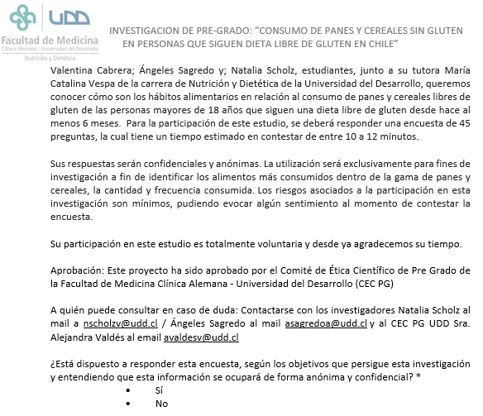

Anexo 2. Carta de aprobación del Comité de Ética
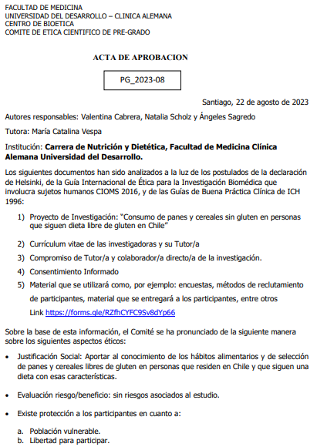
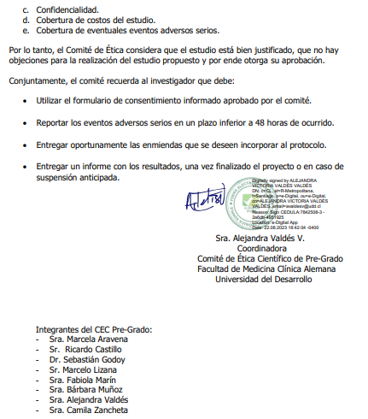

Anexo 3. Encuesta de recolección de datos
Link: https://forms.gle/RZfhCYFC9Sv8dYp66

Encuesta:
Preguntas de Identificación (1 a 4):
1) Sexo: *
Hombre
Mujer
Otro: ______

2) Edad (en años): * ______

3) Comuna de residencia: *_______

4) ¿Cuál es su nivel educacional?:*
Básica
Media
Universitaria
Postgrado
Otro: ______

5) ¿Por qué sigue una dieta libre de gluten?:*
Enfermedad Celíaca
Alergia al trigo
Sensibilidad no celíaca al gluten
Otro: ______

6) ¿La dieta fue indicada por un profesional de la salud? (Nutricionista, Gastroenterólogo): *
Sí
No

7) ¿Hace cuánto tiempo sigue una dieta libre de gluten?:*
6 a 11 meses
1 a 2 años
2 a 3 años
Más de 3 años

8) Cuando compra alimentos, ¿Lee el etiquetado del producto?:*
Sí
No

9) Si lee el etiquetado, ¿En qué se fija? Puede marcar más de una opción:
En leer solo la cara frontal del envase
Lee todo el listado de ingredientes
Verifica que no tenga discos pare
Lee toda la información nutricional
Verifica la frase o logo libre de gluten
Otro: ______
10) ¿Su decisión de compra se basa en la información del etiquetado del producto?:*
Sí
No

11) Los alimentos envasados que consume, ¿Tienen el logo de la espiga tachada o frase de libre de gluten?:*
Sí
No
A veces

12) ¿Consume pan libre de gluten?:*
Sí
No

Responder de la pregunta 13 a 17 sólo si consume pan libre de gluten:

13) ¿Qué tipo de pan libre de gluten consume con mayor frecuencia?:
Pan de molde blanco
Pan de molde integral
Pan baguette
Pan marraqueta
Pan hallulla
Otro: ______

14) ¿Cuántas veces a la semana consume pan libre de gluten?:
Todos los días
4 a 6 veces a la semana
1 a 3 veces a la semana
Otro: ____

15) ¿Cuánto pan libre de gluten consume por vez?:
1 a 2 rebanadas
3 a 4 rebanadas
Mayor o igual a 5 rebanadas
Otro: ____

16) ¿Cuál es la forma de elaboración del pan libre de gluten que consume con mayor frecuencia?:
Casero
Envasado

17) En el caso de comprar pan elaborado, ¿Cuál o cuáles son las marcas de pan libre de gluten que más consume? Marque las opciones que más consume. Máximo 3 opciones:
Nutrisa (no + gluten)
Delmoli
Convida
Schar
Dilici
El Pueblo
Otro: ______
18) ¿Consume harinas libres de gluten?:*
Sí
No

Responder de la pregunta 19 a 21 sólo si consume harinas libres de gluten:

19) ¿Qué tipos de harinas sin gluten consume? (ya sea para elaborar alimentos de repostería, pan, masas, etc.) Marque las opciones que más consume. Máximo 3 opciones:
Harina de arroz
Harina de arroz, lupino, linaza
Mezcla de 3 harinas
Harina de maíz
Premezclas
Harina de frutos secos (Ejemplo: Almendras)
Otro: ______

20) ¿Cuántas veces a la semana CONSUME harina libre de gluten?:
1 vez a la semana
2 veces a la semana
3 veces a la semana
4 veces a la semana
Más de 4 veces a la semana

21) ¿Cuáles son las marcas de harina libre de gluten que más consume? Marque las opciones que más consume. Máximo 3 opciones:
Cosecha Justa
Ambrosía
Andean Valley
Schär
Tucapel
Nutrisa
MyFoods
El Pueblo
Orgran
Otro: ______

22) ¿Consume cereales de desayuno sin gluten?:*
Sí
No

Responder de la pregunta 23 a 25 sólo si consume cereales de desayuno:

23) ¿Cuántas veces a la semana consume cereales de desayuno libre de gluten?:
1 vez a la semana
2 veces a la semana
3 veces a la semana
4 veces a la semana
Más de 4 veces a la semana

24) ¿Qué cantidad de cereal de desayuno libre de gluten consume por vez?:
1 a 2 cucharadas
3 a 4 cucharadas
5 a 6 cucharadas
Mayor a 6 cucharadas

25) ¿Cuáles son las marcas de cereales de desayuno libres de gluten que consume?:
Kuna Foods SpA
Santiveri
Qi-Pop
Ambrosía
Mizos
Orgran
Otro: ______

26) ¿Consume cereales libres de gluten? (arroz, maíz, quinoa, amaranto, mijo, etc.): *
Sí
No

Responder de la pregunta 27 a 29 sólo si consume cereales libres de gluten:

27) ¿Cuál es el tipo de cereal libre de gluten que más consume?:
Arroz
Maíz
Quinoa
Amaranto
Mijo
Otro: ______
28) ¿Cuántas veces a la semana consume el cereal libre de gluten indicado en la pregunta 27?:
1 vez a la semana
2 veces a la semana
3 veces a la semana
4 veces a la semana
Más de 4 veces a la semana

29) Del cereal indicado en la pregunta 27, ¿Qué cantidad consume por vez?:
½ taza
1 taza
1 y ½ tazas
2 tazas
Más de 2 tazas

30) ¿Consume fideos libres de gluten?:*
Sí
No

Responder de la pregunta 31 a 33 sólo si consume fideos libres de gluten:

31) ¿Con cuánta frecuencia consume fideos libres de gluten a la semana?:
1 vez a la semana
2 veces a la semana
3 veces a la semana
4 veces a la semana
Más de 4 veces a la semana

32) ¿Cuánta cantidad de fideos libres de gluten consume por vez?:
¼ de plato
½ plato
¾ plato
1 plato
Más de 1 plato

33) ¿Cuál es la marca de fideos libres de gluten que más consume?:
NutrisaCorp (No + gluten)
Vivo
Lucchetti
Carozzi
Sow
Wakas
Cosecha Justa
Orgran
Vivo
Lucchetti
Blue dragon
Otro: ______

34) ¿Consume alimentos de repostería libres de gluten? Por ejemplo, pasteles, queque, brownies, kuchen, etc.: *
Sí
No

Responder de la pregunta 35 a 36 solo si consume alimentos de repostería libres de gluten:

35) Si es que CONSUME alimentos de repostería libres de gluten, ¿Estos los compra o los cocina?:
Los compro
Los preparo en casa
Otro: ______

36) ¿Cada cuánto tiempo consume alimentos de repostería libres de gluten?:
Más de 1 vez a la semana
1 vez a la semana
Cada 15 días
1 vez al mes
Nunca
Otro: ______

37) ¿Consume galletas dulces libres de gluten?:*
Sí
No

Responder de la pregunta 38 a 40 solo si consume galletas dulces libres de gluten:

38) ¿Cuál es la marca de galletas dulces libres de gluten que más consume?:
Tucapel
Mizos
Gullón
Convida
Schar
Matilde Vicezi
NutrisaCorp
Otro: ______

39) ¿Cada cuánto tiempo consume galletas dulces libres de gluten?:
Todos los días
4 a 6 veces a la semana
1 a 3 veces a la semana

40) ¿Cuánta cantidad de galletas dulces libres de gluten consume por vez?:
1 a 3 unidades
4 a 6 unidades
5 a 10 unidades
Mayor a 10 unidades
No las contabilizo
Otro: ______

41) ¿Consume galletas saladas libres de gluten?:*
Sí
No

Responder de la pregunta 42 a 44 solo si consume galletas saladas libres de gluten:

42) ¿Cuál es la marca de galletas saladas libres de gluten que más consume?:
Tika
Gullón
Sanissimo
Santiveri
Master Rice
Otro: ______

43) ¿Cada cuánto tiempo consume galletas saladas libres de gluten?:
Todos los días
4 a 6 veces a la semana
1 a 3 veces a la semana

44) ¿Cuánta cantidad de galletas saladas libres de gluten consume por vez?:
1 a 3 unidades
4 a 6 unidades
5 a 10 unidades
Mayor a 10 unidades
No las contabilizo
Otro: ______

45) ¿Dónde compra con mayor frecuencia los productos a base de harinas y cereales libres de gluten? Marque 1 sola opción: *
Supermercados
Ferias orgánicas / Tiendas naturistas
Compras en línea
Otro: ______

